網絡遊蹤
姓名： 黃漢英 ---TPS27/NTE

- 請瀏覽天文台網頁，並填寫以下資料：
  - 在天文台網頁中，共有多少個附即時氣溫的分區天氣站： 19個
  - 香港在９７年７月１日的天氣是如何？ 攝氏24.7-29.1度 / 122.6 ml雨量
  - 颱風溫黛是在哪年哪月哪日登陸香港？ 1962-08-31至1962-09-01

- 利用搜尋器，寫出３個你認為對於取得即時天氣資料或對於氣象認識很有用的網站名稱及寫出其特點：
  - http:// www.weather.com.hk/
特點： 網頁顏色柔和又即時看到天氣資料又有風力級數表等
  - http:// hk.weather.yahoo.com/
特點： 網頁內有詳盡天氣報告又有各地方天氣搜尋
  - http:// my.tdctrade.com/webdir/directory_detail_c.asp?catid=14&subcatid=1 29
特點： 網頁內很容易地搜尋到其他各國地方的天氣

- 到天文台網頁下載一張0800(附氣象觀測資料)的最新天氣圖，及到該站或其他網站下載一張相關氣象衛星圖：舉例如下
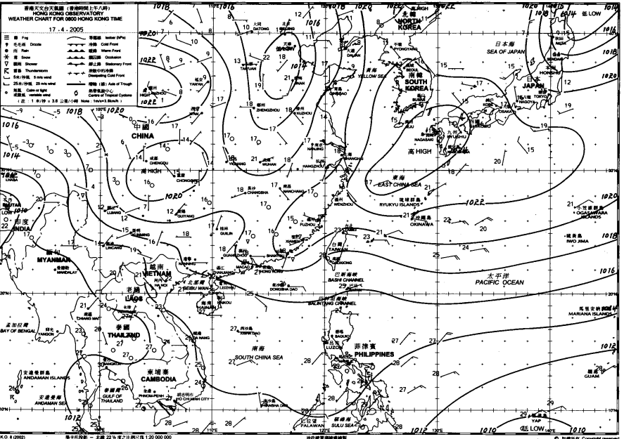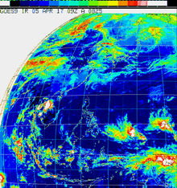

- 寫出你在這兩圖內可同時見到的天氣現象或天氣系統。
華南沿岸吹和緩的東風，日間部份時間有陽光，天氣頗為潮濕，受海洋性氣流影響 中國內陸天氣回暖
- 將這份功課印出交予班職員或電郵至hkscout@gmail.com，記緊填寫姓名。

